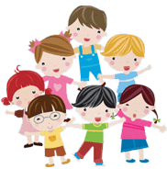

Zajęcia logopedyczne w Zespole Placówek Oświatowych
w Bolechowicach są organizowane dla uczniów, u których zdiagnozowano wady wymowy bądź zaburzenia mowy. Odbywają się w formie spotkań indywidualnych lub w małych 2-4 osobowych grupach.
Ramowy plan pracy w Szkole Podstawowej
I DIAGNOZA LOGOPEDYCZNA
1. Przesiewowe badania mowy uczniów klasy pierwszej i dzieci oddziałów przedszkolnych.
- Badania artykulacji podstawowych głosek
- Badanie sprawności aparatu artykulacyjnego.
- Badanie słuchu fonematycznego.
II TERAPIA LOGOPEDYCZNA
1. Korygowanie wad wymowy i zaburzeń mowy( na podstawie karty badania mowy dziecka) zgodnie z tokiem postępowania logopedycznego
- wywoływanie głosek dotychczas nie realizowanych i realizowanych niewłaściwie
- utrwalenie poprawnej wymowy głosek w izolacji, sylabach, wyrazach (nagłos, wygłos, śródgłos), zdaniach, tekstach.
2. Usprawnianie narządów artykulacyjnych i oddechowo – fonacyjnych
3. Rozwijanie mowy czynnej
4. Rozwijanie rozumienia – mowy biernej.
5. Usprawnianie procesów analizy i syntezy słuchowej.

Ramowy plan pracy w Przedszkolu
Grupa przedszkolna | poniedziałek | wtorek | czwartek
6- latki |  | Konsultacje indywidualne
5- latki | Zajęcia grupowe |  | Konsultacje indywidualne
4- latki | Zajęcia grupowe
3- latki |  | Zajęcia grupowe

Rozwijanie mowy przez zabawę
Zabawa jest najbardziej efektywnym sposobem rozwijania komunikacji dziecka oraz terapii wad mowy. Uczy dzieci poprawnego porozumiewania się.
Organizowane zajęcia mają na celu zapobieganie wadom wymowy i zaburzeniom mowy u dzieci poprzez profilaktykę usprawniania narządów artykulacyjnych i oddechowo- fonacyjnych oraz korygowanie wad wymowy i zaburzeń mowy. Podczas ćwiczeń dzieci nabywają także umiejętności rozwijania rozumienia- mowy biernej oraz rozwijania mowy czynnej.
Pracując nad rozwojem mowy dziecka stosuję różne ćwiczenia m. in.:
Ø Ćwiczenia usprawniające odbiór bodźców akustycznych (rozpoznawanie i różnicowanie wrażeń słuchowych, zabawa z dźwiękiem, z rytmem ),
Ø Ćwiczenia oddechowe- nauka oddychania przez nos, wydłużanie fazy wydechowej,
Ø Ćwiczenia usprawniające artykulatory (wargi, język, podniebienie, szczęka dolna),
Ø Ćwiczenia korekcyjne (wywoływanie i utrwalanie głosek w izolacji, sylabach, wyrazach),
Ø zabawy z obrazkiem, głoską, sylabą, słowem.
Podczas żmudnych ćwiczeń logopedycznych zabawa wywołuje aktywność, samodzielność i zaangażowanie samych dzieci, będące jednym z warunków efektywności procesu uczenia się. Aby zajęcia logopedyczne były dla dzieci ciekawe, można wymyślić scenariusz,
w którym dzieci są bohaterami biorącymi udział w akcji.
Rodzice mogą efektywnie wpływać na proces terapii poprzez codzienne zabawy z dzieckiem, dlatego dołączam propozycję dwóch zabaw logopedycznych, mając nadzieję, iż dostarczą one, zarówno dzieciom, jak i rodzicom, dużo emocji i będzie to efektywnie wspólnie spędzony czas.

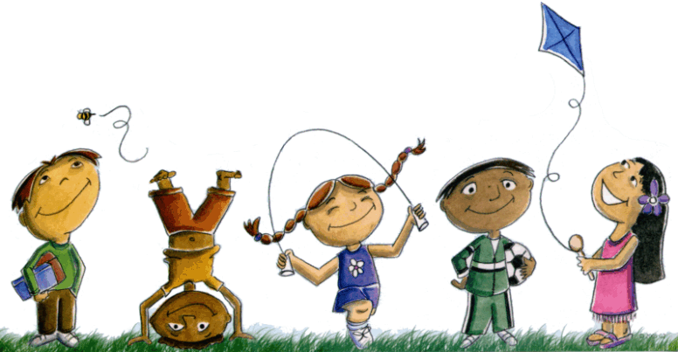
Przykłady zabaw logopedycznych:

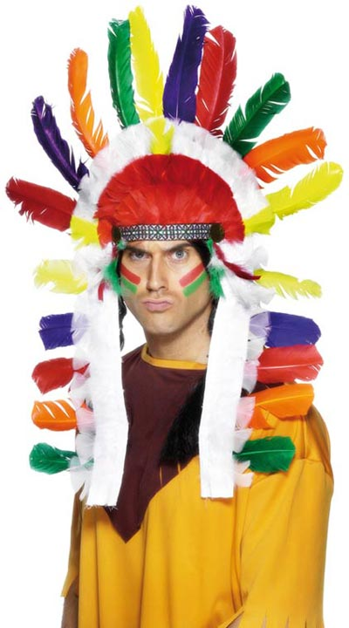
,,Indianie’’

Indianie wyruszają ze swojej wioski na polowanie. Żegnają się ze swoimi dziećmi ( cmokając całujemy palce prawej ręki ) i żonami ( cmokając całujemy palce lewej ręki).Wsiadają na swoje konie i jadą ( naśladujemy językiem tętent koński, zmieniając brzmienie przez inny układ warg) przez most ( usta jak do ,,u’’ i kląskanie) , a potem przez prerię ( usta jak do ,,i’’ i kląskanie).
Konie zmęczyły się (parskanie) i dają znak, że chcą pić: ihaha, ihaha, ihaha. Indianie zatrzymują swoje konie: prrr… prrr … prrr…
Konie piją ( ruchy języka z dołu do góry, naśladujące picie zwierzęcia).
Nagle Indianie ujrzeli zwierzynę i strzelili z łuku. Zbliżała się noc, więc musieli rozpalić ognisko. Nie mieli zapałek. Zaczęli od małej iskierki i musieli mocno dmuchać, żeby ognisko się rozpaliło ( dmuchanie w złączone ręce).
Upiekli na ogniu zwierzynę i zrobili sobie ucztę ( mlaskanie i oblizywanie szeroko otwartych ust).
Po jedzeniu zapalili fajkę pokoju ( między wargi wkladamy np. słomkę i mocno trzymamy).
Po pewnym czasie zachciało im się spać (ziewanie) i zasnęli (chrapanie).
Rano Indianie zwołali rozbiegane konie : a-e-o, y-u-i ( przeciągamy samogłoski ).
Wsiedli na nie i pojechali przez prerię ( usta jak do ,,i’’, kląskanie ), a potem przez most ( usta jak do ,,u’’ i kląskanie ).
Wrócili do wioski i witają się ze swoimi dziećmi ( cmokając całujemy palce prawej ręki ) i żonami ( cmokając całujemy palce lewej ręki ).

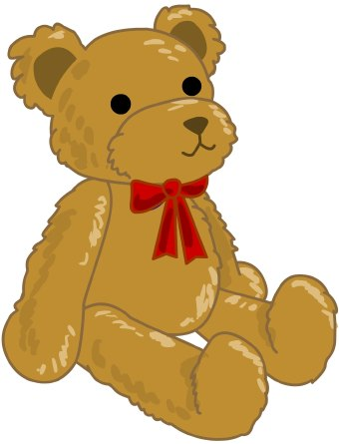
„Dzień dobry, misiu”
Dzisiaj twój język będzie małym misiem, a buzia jego domkiem.
Miś obudził się wcześnie rano – poprzeciągał się , poziewał (szerokie ziewnięcie).
Zrobił poranną gimnastykę – kilka podskoków (unoszenie języka na górny wałek dziąsłowy), kilka wymachów rąk (wypychanie językiem policzków) i pięć okrążeń (w prawo i w lewo) wokół stołu (ruchy okrężne języka w przedsionku jamy ustnej, usta zamknięte). Umył ząbki (oblizywanie czubkiem języka górnych i dolnych
zębów po wewnętrznej stronie przy zamkniętych i otwartych ustach). Postanowił policzyć swoje ząbki (dotykanie czubkiem języka każdego zęba na dole i górze).
Nagle poczuł wielki głód i usłyszał jak mu burczy w brzuchu (wibrowanie wargami bbb,bbb).To znak, że pora na śniadanie i pyszny miodek ( oblizywanie warg).

Agnieszka Porzucek
Logopeda

